CARACTERISTIQUES DEL DE 8gb ram I3-2120-3.30ghZ

4555 impresora

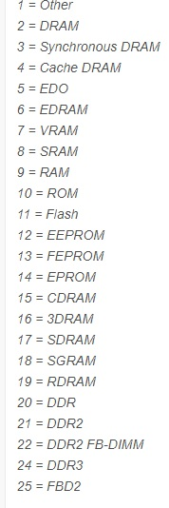comandaRAMCMD.jpg